四川师范大学正版软件服务操作指南

登录正版软件服务平台
进入学校综合服务门户（即学校内网），点击左侧“正版软件服务平台”。也可直接打开链接https://ms.sicnu.edu.cn登录。
正版软件服务平台仅限校园网络范围内访问，校外使用需要先通过VPN进入校园网络。
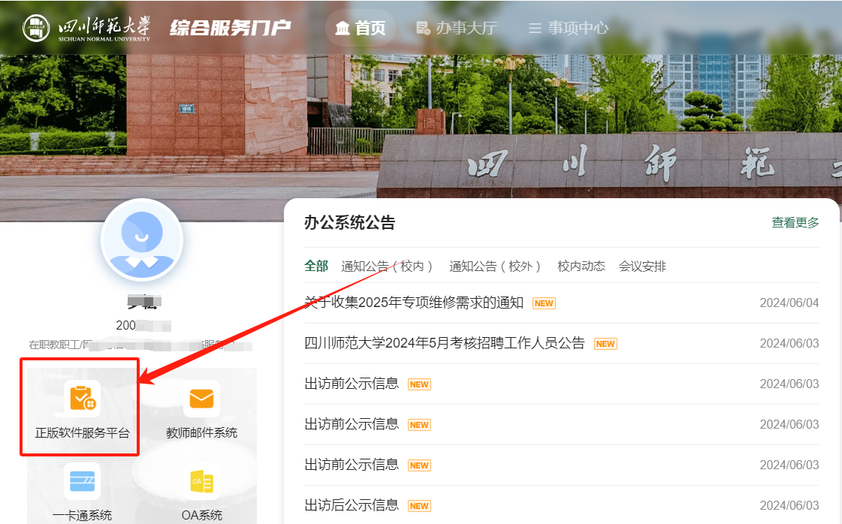

正版软件的下载和安装
- 在当前计算机操作系统能正常使用的情况下，可以不重新安装操作系统，直接下载“激活客户端”进行激活。如已通过其他非正规渠道激活，可先卸载原系统密钥（卸载方式见文末注意事项），再使用学校提供的激活客户端激活。
- 目前平台提供了Windows、Office、WPS、实验教学软件等安装包。
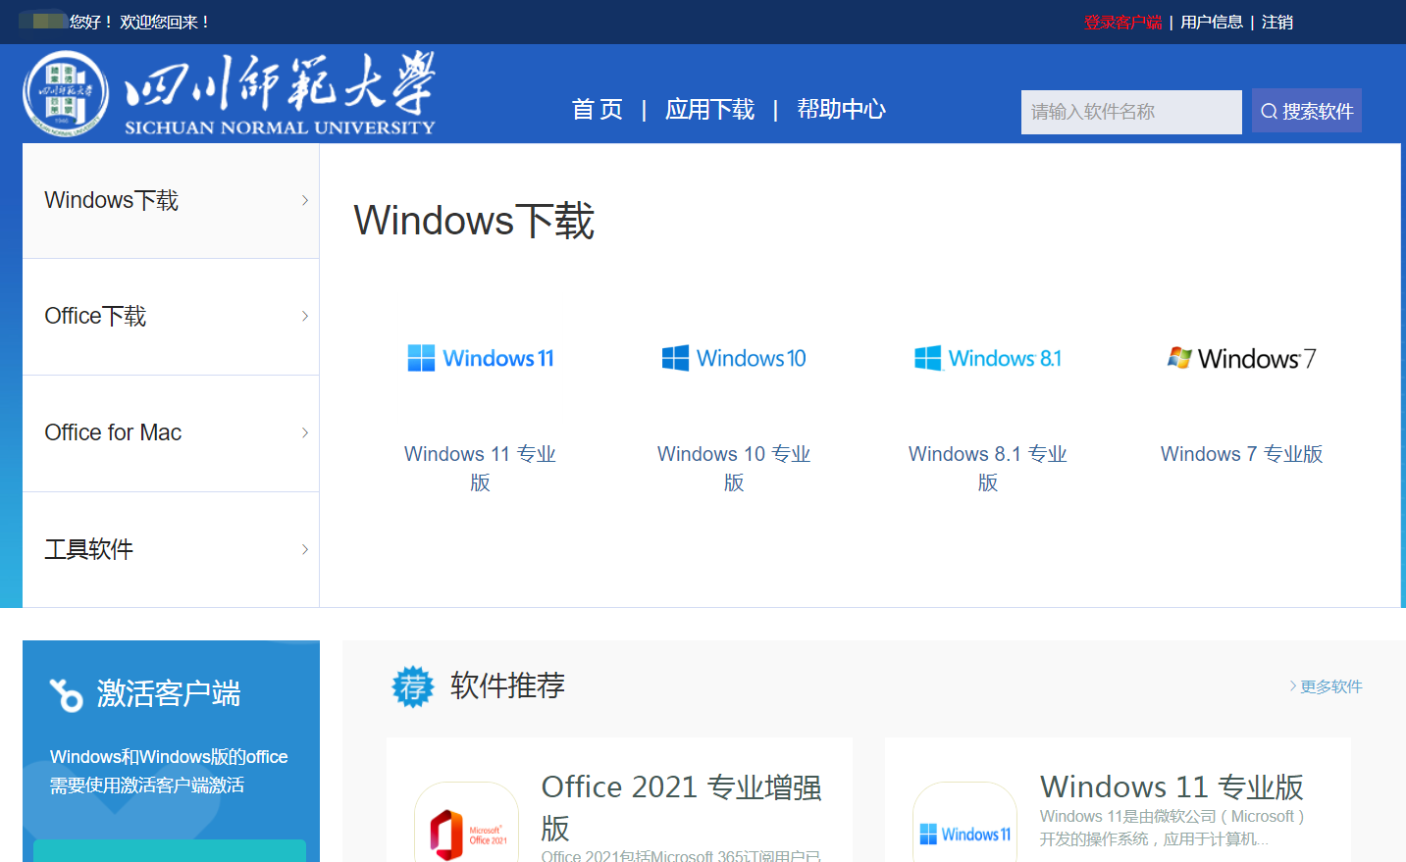

激活客户端的下载和安装
激活客户端的作用是对已安装的Windows或Office进行正版授权激活。
- 下载完成后双击运行安装程序
- 点击“是”允许安装
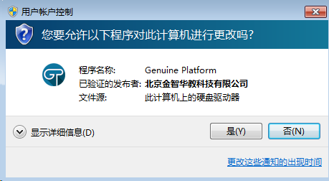
- 选择安装位置
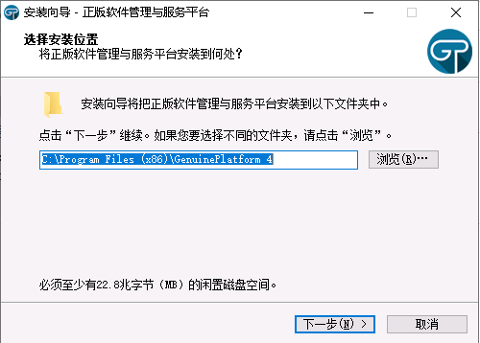

- 其余保持默认即可
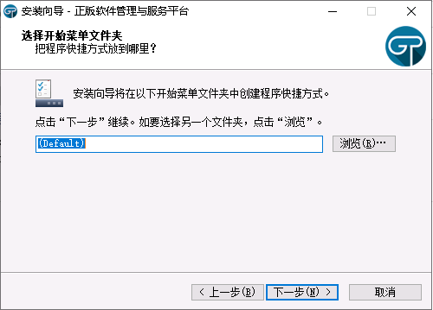
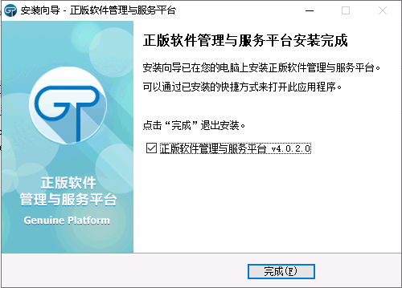

激活Windows或Office
（注意：在学校网络范围内才能进行激活，否则无法连接激活服务器；如在校外需通过VPN进入校内网后进行激活。）
- 安装完成后会自动弹出客户端登录界面，输入统一身份认证的账号和密码进行登录。由综合服务门户（学校内网）进入不需要再次输入账号密码。
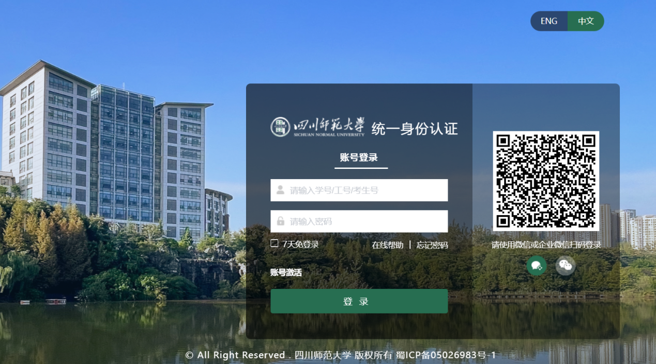

- 登录后浏览器会弹出确认框，点击打开，会出现软件自动弹出激活管理窗口（Windows和Office默认各分配10次激活次数）
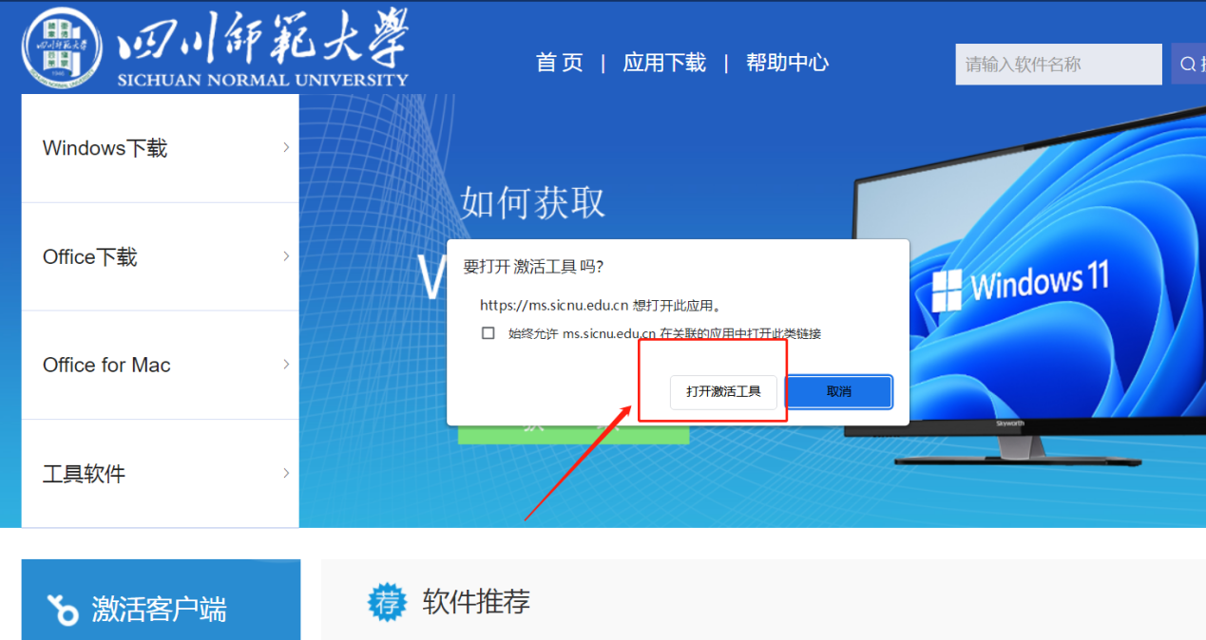
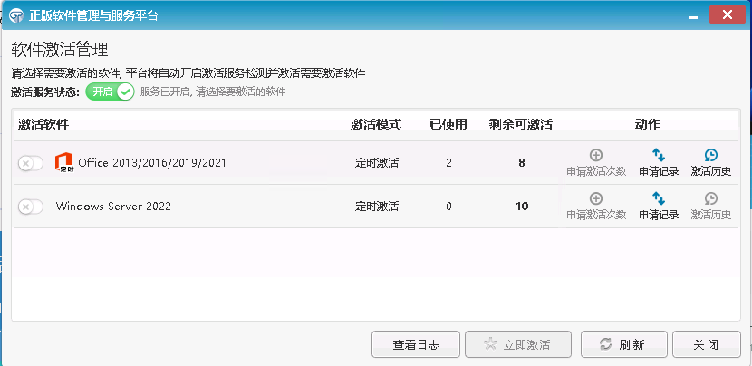

- 点击左边的选项按钮，勾选需要激活的产品，然后点击“立即激活”
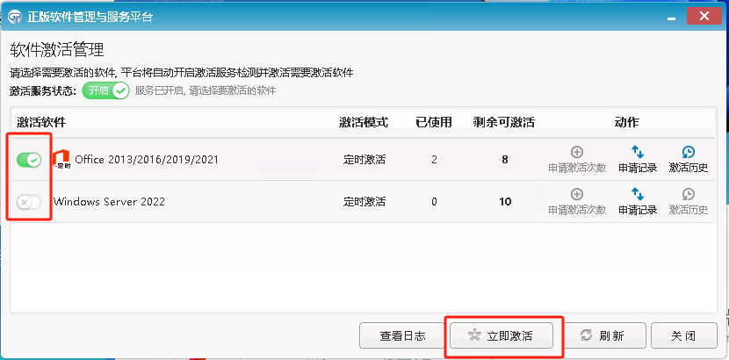

- 激活完成后右下角会弹出激活成功或失败的提示。
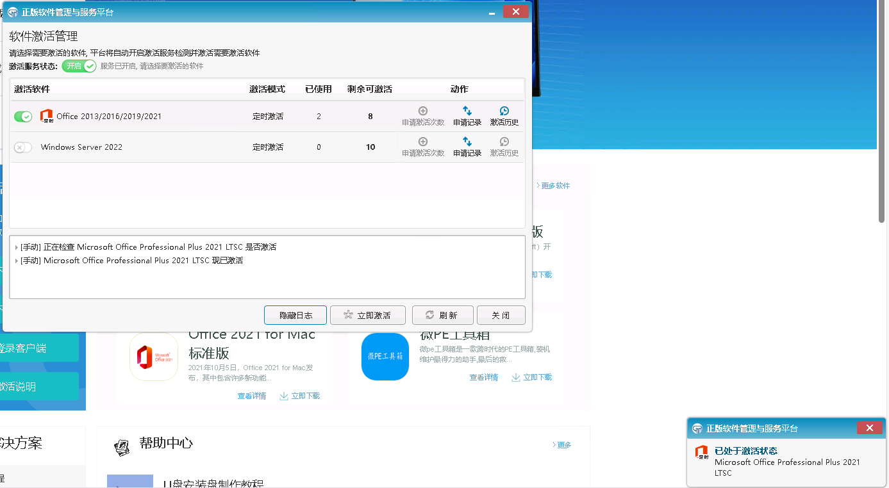

至此，Windows和Office的激活已完成。
注意：激活有效期为180天。不建议卸载激活客户端，在有效期内计算机通过校园网络每7天会自动续期为180天。

公用机房

各学院、单位的公用机房如需批量激活Windows和Office，可联系网信处提供机房批量激活客户端（84760266）。

附：注意事项及常见问题

1、Windows & Office 激活注意事项
- 请在川师校园网络范围内执行激活操作（校外可通过VPN进入校园网络）。
- 确保激活的系统时间处于正确状态，建议开启系统的时钟自动更新。
- 在安装激活客户端的时候，360安全卫士、360杀毒软件可能会提示，“是否阻止”这一类的提示，请选择允许软件安装和运行的提示。
- 如果操作系统已通过其他非正规渠道激活过，可先卸载原系统密钥，再使用学校提供的激活客户端激活。【卸载系统密钥方式：打开命令提示符并以管理员身份运行（可以通过系统搜索栏输入“命令提示符”或“CMD”，右键点击“以管理员身份运行”）。在命令提示符窗口中，输入以下命令来卸载系统密钥：slmgr /upk】

激活中常见问题及处理

正版化检测显示“授权异常”
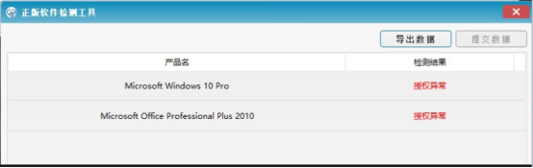
解决办法：若是显示授权异常，说明电脑的Windows或是Office已经由其他激活软件激活，需移除激活信息，重新使用激活工具激活。
1）Windows，右键以管理员身份运行“清除Windows激活状态.bat”文件清除激活信息后重启电脑，再重新运行激活客户端激活，若还是无法解决，需重新安装系统。
清除Windows激活状态.bat下载
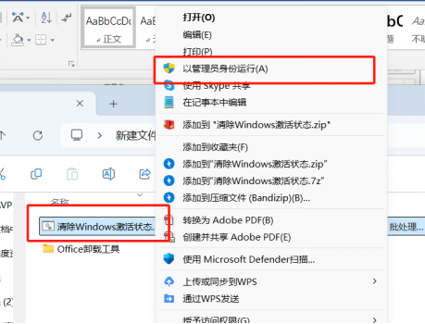
2）Office使用Office Tool进行移除卸载，卸载后若还是无法解决，可选择安装其他版本的Office。
Office Tool下载
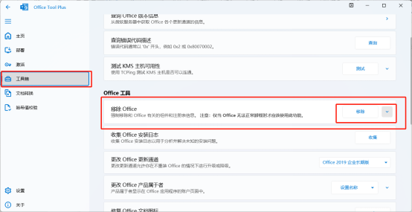

提示“不支持的系统版本”
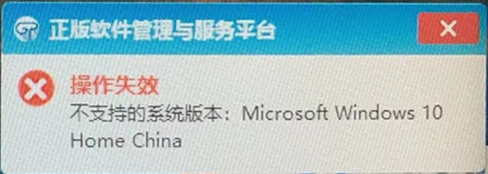
解决办法：家庭版属于零售版本，不支持激活，安装功能更为完善的专业版或转换为专业版即可激活。
家庭版转专业版方法

0xC004F074
- 错误描述：无法联系任何密钥管理服务（KMS）。
- 错误原因及处理方案：
  - 原因一，本平台，只支持校园网内的计算机Windows 和 Office 的激活，若用户所使用的网络环境不在校园网内， 则在进行激活操作时会出现此错误。
  - 原因二、激活电脑的时间不同或者不在一个时区。
  - 原因三、微软激活服务器访问数量太多，压力太大，导致无法激活。
- 处理方案
  - 针对原因一、请在学校校园网内执行激活操作（校外可通过VPN进入校园网络）。
  - 针对原因二、请将时间、时区调整正确，推荐开启操作系统自动设置时间和时区。
  - 针对原因三、请稍后重试激活。

0xC004F035
- 错误描述：批量许可系统要求从具有资格的操作系统进行升级。
- 原因：若用户购买的电脑出厂时没有预装Windows系统（例如OEM版本），电脑的BIOS有可能缺少Windows标记，则在进行激活操作是会出现次错误。
- 处理方案：下载DBSLDR工具，下载完后解压出来，右键点击DBSLDR.exe，选择‘以管理员身份运行“（上图）”，然后点击‘安装’，安装完成后重启系统“（下图）”。
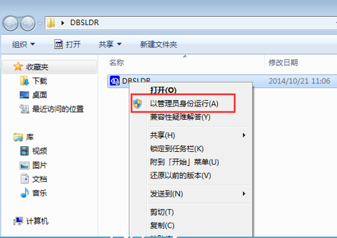
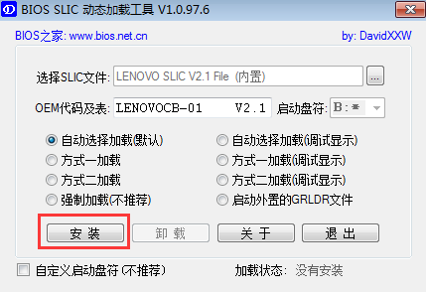

0XC004C003、0XC004F017
- 错误描述：产品密钥被阻止或许可证未安装。
- 错误原因：
  - 原因一、Office 的版本不对，激活客户端仅支持平台提供的相应软件版本的激活，其他版本无法激活。
  - 原因二、旧版本的Office未卸载干净。
- 处理方案：
  - 针对原因一、如果安装的Office不是从平台下载的，那么请从平台下载正确的版本进行重新安装。
  - 针对原因二、如果之前装过其他版本的Office，在安装平台提供的Office之前请先完全卸载这些Office。

